news +++ PCIM
Nuremberg, du 9 au 11 juin 2026
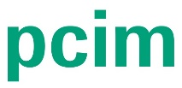

PCIM Expo & Conference 2026 : un programme diversifié qui lève le voile sur les perspectives de l’électronique de puissance

Stuttgart, le 13 avril 2026. Du 9 au 11 juin 2026, Nuremberg redeviendra le rendez-vous international du secteur de l'électronique de puissance. Le PCIM Expo & Conference réunit des experts du monde entier pour discuter des dernières avancées et des enjeux futurs. Le salon professionnel et la conférence offrent un aperçu complet des produits, solutions et tendances innovants qui contribuent de manière décisive à façonner l’avenir de l’électronique de puissance. Fort d’une nouvelle scène, le salon met cette année pour la première fois l’accent sur le thème de l’intelligence artificielle et des data centers.
Sur une surface d’exposition d’environ 40 000 m², plus de 650 entreprises de 27 pays dévoilent leurs technologies les plus récentes et les plus abouties au PCIM Expo. Parmi elles figurent des acteurs majeurs tels que Mitsubishi, Onsemi, Sumida et Toshiba. En outre, de nombreux nouveaux exposants enrichissent encore l’éventail des produits exposés sur le salon professionnel, notamment Allegro MicroSystems, NHK Spring et Moteon. Une liste complète de toutes les entreprises exposantes ainsi que des produits et solutions présentés est disponible dans la recherche d’exposants en ligne sur le site Web du PCIM.
Vaste programme d’exposés sur quatre scènes
Outre les scènes Exhibitor, Technology et E-Mobility & Energy Storage, la scène AI & Data Centers, nouvellement créée, vient compléter cette année le programme d’exposés. Le PCIM Expo 2026 braque ainsi les projecteurs sur deux des thèmes majeurs pour l’avenir de l’électronique de puissance. Au cours de conférences spécialisées et de tables rondes, les visiteurs pourront se faire une idée précise des dernières évolutions, des technologies innovantes et des applications concrètes.
Ces scènes mettent l’accent sur différents thèmes et présentent une sélection des temps forts du programme.
Temps forts de la scène Technology :
- Fraunhofer IISB : 1200V SiC High-temperature Power Module as Reference Development Platform
- Fraunhofer IAF : Scaling up the Power of GaN Technologies: Paving the Way for the 1200 V Class and Beyond
- Bosch : Maximizing SiC Power – Is Double-Sided Cooling the Right Choice?
- Infineon : Optimizing Soft-switching Operation of GaN at High Frequency
Temps forts de la scène AI & Data Centers :
- Yole : GaN Powering the AI Datacenter: Enabling Efficient Next-Generation Power Delivery
- ECPE : White Paper on AI in Power Electronics
Les exposés de la scène E-Mobility & Energy Storage font la part belle aux évolutions actuelles et futures de l’électronique de puissance applicables à l’électromobilité et au stockage de l’énergie. Des entreprises de renom telles que Wolfspeed, Hitachi et Littelfuse présenteront leurs applications cette année.
L’University Research Zone dévoile les innovations de la recherche
L’University Research Zone du salon PCIM Expo 2026 offre un accès exclusif aux résultats les plus récents de la recherche en matière d’électronique de puissance. Chaque jour, des universités et des instituts de recherche différents livrent un aperçu de l’évolution du paysage de la recherche.
Voici, entre autres, les universités qui dévoilent leurs projets actuels :
- Université de Stuttgart : Advanced Wide-Bandgap Semiconductor Reliability Characterization and System Design
- Université d’Édimbourg : Advancing Wide-Bandgap Power Semiconductors to MW-Class Converter Applications
- Université du Danemark du Sud : New Generation Electrolytic and Film Capacitors
Points forts de la conférence : l’intelligence artificielle et des innovations tournées vers l’avenir au centre de toutes les attentions
Grâce à la PCIM Conference qui l’accompagne, le salon PCIM Expo offre une plateforme exclusive qui favorise les échanges entre l’industrie et la science. Les participants peuvent s’attendre à un programme riche et varié, comprenant pour la première fois plus de 500 exposés et présentations par affiches, dont de nombreuses publications inédites issues de l’univers de l’industrie et de la recherche.
En complément, deux jours avant le début du salon, les séminaires PCIM offrent déjà un cadre unique pour échanger directement sur des thématiques spécialisées tout au long de la chaîne de valeur de l’électronique de puissance.
De plus amples informations sont disponibles en ligne sur la page d’accueil du PCIM Hub for Power Electronics.

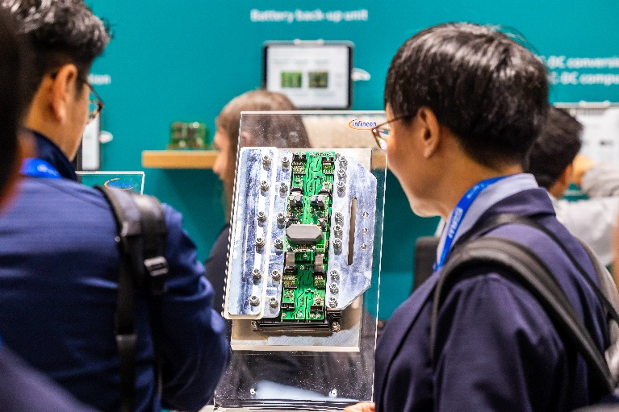
Copyright : Mesago Messe Frankfurt GmbH / Arturo Rivas Gonzalez
PCIM
Salon professionnel international et conférence dédiés à l’électronique de puissance, à la technologie d’entraînement intelligente, aux énergies renouvelables et à la gestion de l’énergie
Le salon PCIM aura lieu du 9 au 11 juin 2026.

Communiqués de presse et documents photographiques:
Press - PCIM

Liens vers les sites Web :
PCIM – Hub for Power Electronics
https://www.facebook.com/pcim/
https://www.linkedin.com/showcase/pcim/

Votre contact:
Lisette Hausser
Téléphone: +49 711 61946-85
Lisette.Hausser@mesago.com
Mesago Messe Frankfurt GmbH
Rotebuehlstraße 83 -85
D-70178 Stuttgart – Allemagne
www.mesago.com

À propos de Mesago Messe Frankfurt GmbH
Depuis 1982, Mesago Messe Frankfurt GmbH se concentre sur les formats B2B dédiés à des thématiques technologiques particulières. Grâce au développement systématique de son portefeuille, l’entreprise issue à l’origine du secteur des salons et congrès propose aujourd’hui bien plus que les événements technologiques qui ont fait sa réputation au niveau international. Grâce à des plateformes innovantes, Mesago tisse un réseau entre d’éminents acteurs du monde entier sous la forme de hubs technologiques propres à chaque secteur - 24 heures sur 24, 365 jours par an. Ces hubs comprennent, outre le volet exposition et la conférence classiques, des événements numériques, des formats de connaissances approfondies ainsi que des services complets ciblant les besoins des différents secteurs.
Un flux de contenus tout au long de l’année crée ainsi un espace dynamique d’échange d’informations et d’innovations technologiques. En tenant compte des besoins en constante évolution des communautés, Mesago crée des conditions idéales grâce à des formats porteurs d’avenir - avant tout pour renforcer d’efficacité du réseau autour du globe et être toujours au courant des dernières évolutions. Fidèle à la devise de l’entreprise : « Connecting bright minds ».
Membre du groupe Messe Frankfurt, Mesago emploie environ 170 personnes à son siège social de Stuttgart. (mesago.com)

Informations générales sur Messe Frankfurt
www.messefrankfurt.com/background-information

Durabilité chez Messe Frankfurt
www.messefrankfurt.com/sustainability-information

